合肥市轨道交通集团有限公司2020年 校园招聘简章
根据合肥市轨道交通建设运营发展需要，现开展2020年本科及以上校园招聘。
具体事项如下：
一、企业简介
合肥是安徽省省会，长三角世界级城市群副中心和“一带一路”节点城市，国家唯一科技创新型试点市，三大综合性国家科学中心之一。
合肥市轨道交通集团有限公司成立于2009年6月，是市属大型国有独资企业，企业注册资本53.59亿元，集团公司内设16个部室，下辖建设分公司、运营分公司、资源开发公司及多个控股、参股公司，现有员工5386人。主要从事城市轨道交通建设、运营及沿线相关资源开发。
根据合肥市城市轨道交通线网规划，总体规划建设轨道交通线路15条，共522公里。按照近期建设规划，至2021年将建成轨道交通1号线、2号线、3号线、4号线、5号线等5条线路，线路总长170公里，投资总额约1142亿元。其中，1号线已于2016年12月26日实现通车运营，2号线于2017年12月正式运营，3号线于2019年底开通运营，目前4号线、5号线正按计划有序推进，同时合肥市第三轮轨道交通建设规划已获国家发改委批复。
二、招聘计划
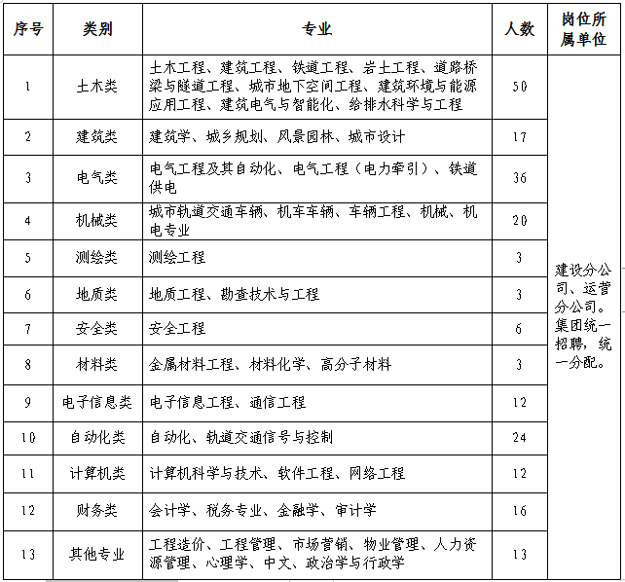

三、应聘条件
1.2019、2020届本科及以上毕业生，按期取得相应专业学历、学位。
2.遵纪守法，品行端正，无违法违纪行为记录。
3.专业学科成绩优秀，熟练使用常用办公软件。
4.身体健康，辨色力正常。
5. 能够适应招聘岗位的工作要求，服从岗位安排和调整。
6. 中共党员优先。

四、招聘流程
（一）报名时间与方式
1.时间:2020年4月17日至2020年5月7日。
2.方式:登录合肥市轨道交通集团有限公司官网，或点击左下角的“阅读原文”进入官网界面，下载填写附件《合肥市轨道交通集团有限公司2020年本科及以上校园招聘报名登记表》，发送至电子邮箱：hfgdjt2020@163.com。邮件标题及报名表统一名称：学校-专业-姓名。（未按要求填写发送报名表的，视为无效简历；禁止重复投递）
（二）资格审核
根据招聘条件要求和报名人员条件进行资格审核和简历筛选，筛选通过者进入选拔考核环节。
（三）选拔考核
具体选拔考核时间、地点和方式将另行通知。
（四）签订就业协议
根据选拔考核结果，经公司党委会确定录用名单后，发送录用通知，并签订就业协议。
（五）体检报到
录用人员体检合格，由公司确定时间统一安排办理入职报到手续。

